Таблица 1 – Атрибуты сущности «user_data»

|  |  |  |
| --- | --- | --- |
| **Название атрибута** | **Тип** | **Ключ** |
| user_id | INTEGER | PK |
| user_login_name | VARCHAR (45) |  |
| user_name | VARCHAR (45) |  |
| user_phone_number | INTEGER |  |
| is_admin | BOOLEAN |  |
| user_password | VARCHAR (45) |  |

Таблица 2 – Атрибуты сущности «product»

|  |  |  |
| --- | --- | --- |
| **Название атрибута** | **Тип** | **Ключ** |
| product_id | INTEGER | PK |
| product_name | VARCHAR (45) |  |
| product_price | FLOAT |  |
| product_count | INTEGER |  |

Таблица 3 – Атрибуты сущности «user_basket»

|  |  |  |
| --- | --- | --- |
| **Название атрибута** | **Тип** | **Ключ** |
| basket_position_id | INTEGER | PK |
| order_id | INTEGER | FK |
| user_id | INTEGER | FK |
| product_id | INTEGER | FK |

Таблица 4 – Атрибуты сущности «order_history»

|  |  |  |
| --- | --- | --- |
| **Название атрибута** | **Тип** | **Ключ** |
| order_id | INTEGER | PK |
| order_time | DATETIME (45) |  |
| order_amount | INTEGER |  |
| user_id | INTEGER | FK |

Таблица 5 – Атрибуты сущности «user_booking»

|  |  |  |
| --- | --- | --- |
| **Название атрибута** | **Тип** | **Ключ** |
| booking_id | INTEGER | PK |
| name | VARCHAR (45) |  |
| phone_number | VARCHAR (45) |  |
| email | VARCHAR (45) |  |
| date | DATE |  |
| time | TIME |  |
| table_number | INTEGER |  |

Данные сущности связываются между собой следующим образом:

* сущность «user_data» связана с сущностью «user_basket». У позиции в корзине может быть только один пользователь, но не у каждого пользователя есть корзина. Связь «ноль/один-ко-многим».
* сущность «user_data» связана с сущностью «order_history». У записи в истории заказов может быть только один пользователь, но не у каждого пользователя есть заказ. Связь «ноль/один-ко-многим».
* сущность «product» связана с сущностью «user_basket». Много продуктов может быть во множестве корзин. Связь «многие-ко-многим».
* сущность «user_basket» связана с сущностью «order_history». Не каждая корзина будет оплачена и перейдет в историю заказов. Связь «ноль/один-ко-многим».

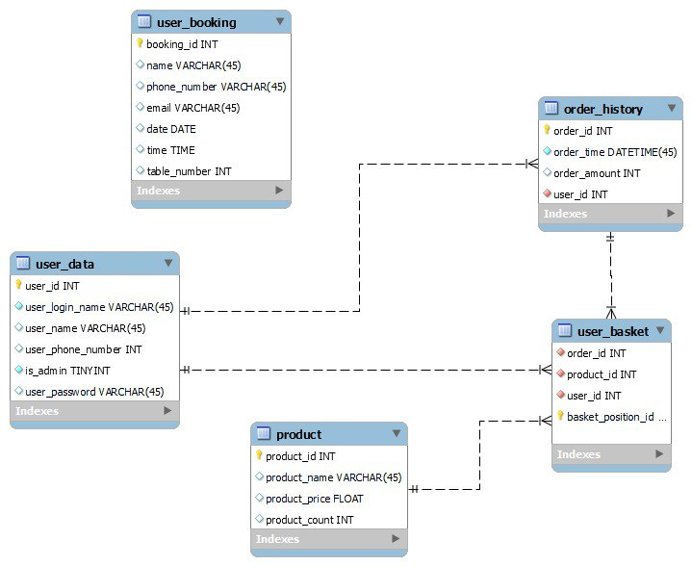

|  |  |  |  |
| --- | --- | --- | --- |
| **Объект** | **Название** | **Определение** | **Описание** |
| Функция А1 | Регистрация клиента | Регистрация клиента на сайте кофейни | Предназначена для создания личного кабинета клиента |
| Функция А2 | Личный кабинет клиента | Персональная страница клиента, доступ к которой есть только у него | Предназначен для предоставления доступа клиенту к просмотру истории заказов и редактирования его личной информации |
| Функция А3 | Обработка заявки на бронирование стола | Отправка клиентом запроса на бронирование стола | Предоставление клиенту брони стола по указанным в запросе данным, если такое возможно |
| Функция А4 | Корзина | Составление клиентом корзины | Составление клиентом корзины для последующего заказа |
| Функция А5 | Заказ | Заказ выбранных в корзине позиций | Формирование заказа и проведение процедуры оплаты |
| Вход А1 | Информация об клиенте | Информация о себе, предоставляемая клиентом при регистрации | Предназначена для создания личного кабинета клиента |
| Вход А2  Выход А1 | Создание логина и пароля | Логин и пароль для входа в личный кабинет | Благодаря логину и паролю никто кроме клиента не может войти в его личный кабинет |
| Вход А2 | Новые пункты в меню /изменение старых | Ввод или изменение информации о названии/цене продукта | Размещается администратором сайта |

Продолжение таблицы 2.2

|  |  |  |  |
| --- | --- | --- | --- |
| Вход А2  Вход А5  Выход А4 | Результат оценивания | Оценки конкурсных работ, прошедших отбор | Подведение итогов оценивания, выявление победителей |
| Вход А3  Выход А2 | Подача заявки | Заявка на участие в конкурсе, отправленная участником | Дает возможность участнику отправить свою конкурсную работу |
| Вход А4  Выход А3 | Отправка работы | Конкурсная работа по одному конкретному направлению | Участник отправляет свою работу на оценивание экспертам |
| Выход А1 | База данных клиентов | Информация о зарегистрированных клиентах | Предназначена для хранения информации о клиентах |
| Выход А4 | База данных продуктов | Информация о наименовании продуктов, их цене и количестве | Предназначена для осуществления контроля за продуктами в кафе |
| Выход А5 | Объявление победителей | Информация об участниках, набравших наибольшее количество баллов | Информация о победителях размещается на сайте администратором |
| Контроль А1, А2, А3 | Политика обработки персональных данных | Документ, запрашивающий согласие участника на использование администратором или экспертами предоставленных персональных данных | Составляется для манипулятивных работ с персональными данными такими, как сбор, хранение, обновление, удаление и т.д. |
| Контроль А3, А4, А5 | Положение о конкурсе | Цели, задачи конкурса, правила проведения конкурса, требования к оформлению работ и т.д. | Предназначено для проведения конкурса |
| Механизм А1, А2, А3, А5 | Администратор | Создатель информационной системы проведения конкурса | Имеет доступ к размещению информации о статусе заявки, размещению расписания, документов и результатов оценивания |

Окончание таблицы 2.2

|  |  |  |  |
| --- | --- | --- | --- |
| Механизм А2 | Зарегистрированный клиент | Клиент, прошедший регистрацию | Имеет возможность создать заказ, зайти в личный кабинет и изменить данные о себе, просмотреть историю заказов |